

КОНКУРСНОЕ ЗАДАНИЕ КОМПЕТЕНЦИИ
«ТЕХНОЛОГИИ МОДЫ»
юниоры
Региональный этап Чемпионата по профессиональному мастерству «Профессионалы»
______________________
регион проведения

2025 г.
Конкурсное задание разработано экспертным сообществом и утверждено Менеджером компетенции, в котором установлены нижеследующие правила и необходимые требования владения профессиональными навыками для участия в соревнованиях по профессиональному мастерству.

Конкурсное задание включает в себя следующие разделы:

1. ОСНОВНЫЕ ТРЕБОВАНИЯ КОМПЕТЕНЦИИ 4
1.1. Общие сведения о требованиях компетенции 4
1.2. Перечень профессиональных задач специалиста по компетенции «Технологии моды» 4
1.3. Требования к схеме оценки 10
1.4. Спецификация оценки компетенции 11
1.5. Конкурсное задание 12
1.5.1. Разработка/выбор конкурсного задания 12
1.5.2. Структура модулей конкурсного задания (инвариант/вариатив) 12
2. СПЕЦИАЛЬНЫЕ ПРАВИЛА КОМПЕТЕНЦИИ 16
2.1. Личный инструмент конкурсанта 16
2.2. Материалы, оборудование и инструменты, запрещенные на площадке 16
3. ПРИЛОЖЕНИЯ 16

ИСПОЛЬЗУЕМЫЕ СОКРАЩЕНИЯ

- ФГОС – Федеральный государственный образовательный стандарт
- ПС – Профессиональный стандарт
- ЕТКС – Единый тарифно-квалификационный справочник работ и профессий рабочих
- ГОСТ – государственный отраслевой стандарт, нормативно-правовой документ, в соответствии требованиями которого производится стандартизация производственных процессов и оказания услуг
- ТУ – технические условия
- ТБ – техника безопасности
- КЗ – Конкурсное задание
- ИЛ – Инфраструктурный лист
- ПЗ – план застройки площадки
- БК – базовая конструкция
- МК – модельная конструкция
- САПР – системы автоматизированного проектирования
- ВТО – влажно-тепловая обработка
- 2D – двухмерное изображение
- 3D – трехмерное изображение
- IT – информационные технологии
- ПО – программное обеспечение

1. ОСНОВНЫЕ ТРЕБОВАНИЯ КОМПЕТЕНЦИИ

1.1. ОБЩИЕ СВЕДЕНИЯ О ТРЕБОВАНИЯХ КОМПЕТЕНЦИИ
Требования компетенции (ТК) «Технологии моды» определяют знания, умения, навыки и трудовые функции, которые лежат в основе наиболее актуальных требований работодателей отрасли.
Целью соревнований по компетенции является демонстрация лучших практик и высокого уровня выполнения работы по соответствующей рабочей специальности или профессии.
Требования компетенции являются руководством для подготовки конкурентоспособных, высококвалифицированных специалистов / рабочих и участия их в конкурсах профессионального мастерства.
В соревнованиях по компетенции проверка знаний, умений, навыков и трудовых функций осуществляется посредством оценки выполнения практической работы.
Требования компетенции разделены на четкие разделы с номерами и заголовками, каждому разделу назначен процент относительной важности, сумма которых составляет 100.

1.2. ПЕРЕЧЕНЬ ПРОФЕССИОНАЛЬНЫХ ЗАДАЧ СПЕЦИАЛИСТА ПО КОМПЕТЕНЦИИ «ТЕХНОЛОГИИ МОДЫ»
Перечень видов профессиональной деятельности, умений и знаний, и профессиональных трудовых функций специалиста (из ФГОС/ПС/ЕТКС.) и базируется на требованиях современного рынка труда к данному специалисту
Таблица №1
Перечень профессиональных задач специалиста
№ п/п | Виды деятельности/трудовые функции | Важность в %
1 | Организация работы и управление ею | 7
1 | - Специалист должен знать и понимать:  - требования охраны труда, пожарной безопасности;  - Государственные стандарты Российской Федерации и технические условия, регламентирующие процесс изготовления швейных изделий;  - психологию общения и профессиональную этику;  - принципы эффективного общения с заказчиками в плане понимания требований, включая проектные задания;  - принципы эффективного общения, включая навыки презентации и продаж;  - устройство, правила эксплуатации применяемого оборудования, инструментов и приспособлений;  - назначение, устройство, принципы и режимы работы швейного  оборудования и оборудования для влажно-тепловой обработки,  применяемого при пошиве швейных изделий различного ассортимента;  - правила заправки, чистки, смазки швейного оборудования, виды основных неполадок и способы их устранения;  - виды инструментов, применяемых для раскроя изделий различного ассортимента из текстильных материалов, кожи и меха.
1 | - Специалист должен уметь:  - соблюдать требования охраны труда, электробезопасности, гигиены труда, пожарной безопасности;  - взаимодействовать с коллективом в процессе трудовой деятельности;  - эффективно общаться с заказчиками, демонстрировать полное понимание технической и отраслевой терминологии;  - взаимодействовать с клиентами, чтобы точно понимать их конкретные запросы и требования к созданию моделей одежды;  - предоставлять профессиональные консультации и рекомендации клиентам, чтобы они могли принимать обоснованные решения о покупке или требованиях к изделию;  - рационально организовывать рабочее место, осуществлять текущий уход за рабочим местом;  - использовать швейное оборудование и оборудование для влажно-тепловой обработки при изготовлении швейных изделий различного ассортимента;  - осуществлять текущий уход за швейным оборудованием и  оборудованием для влажно-тепловой обработки;  - пользоваться инструментами и приспособлениями при пошиве  швейных изделий различного ассортимента;  - использовать профессиональные инструменты для снятия размерных признаков;  - пользоваться инструментами для раскроя изделий различного ассортимента из текстильных материалов.
2 | Конфекционирование материалов | 5
2 | - Специалист должен знать и понимать:  - виды и ассортимент текстильных материалов, меха и кожи, их основные свойства;  - классификацию, свойства, маркировку и область применения материалов, принципы их выбора для применения в производстве;  - особенности строения, назначения и свойства различных материалов;  - виды обработки различных материалов;  - требования к качеству обработки деталей;  - виды износа деталей и узлов;  - классификацию, свойства и область применения сырьевых материалов;  - виды галантерейных изделий/фурнитуры, такие как: нитки, застежки-молнии, канты, пуговицы, их применение и способы фиксации на изделии;  - особенности конфекционирования материалов для швейных, трикотажных, меховых, кожаных изделий различного ассортимента (подбор материалов для пакета одежды).
2 | - Специалист должен уметь:  - выбирать материалы и фурнитуру к изделиям с учетом модных тенденций сезона, индивидуальных особенностей фигуры заказчика;  - распознавать и классифицировать текстильные материалы по внешнему виду, происхождению, свойствам;  - подбирать материалы по их назначению и условиям эксплуатации для выполнения работ;  - подбирать материалы в пакет швейного изделия с учетом свойств основного и других материалов, комплектующих изделие, с целью выпуска продукции, отвечающей требованиям потребителя и производителя.
3 | Графическое изображение деталей и изделий | 7
- Специалист должен знать и понимать:
- требования стандартов Единой системы конструкторской документации (ЕСКД) и Единой системы технологической документации (ЕСТД) к оформлению и составлению чертежей и схем;
- общие сведенья о сборочных чертежах, назначение условностей и упрощений, применяемых в чертежах, правила оформления и чтения рабочих чертежей;
- законы, методы и приемы проекционного черчения;
- правила выполнения чертежей, технических рисунков, эскизов и схем;
- виды линий, используемые в техническом рисунке;
- применение IT и специального ПО для создания изображений и дизайна.
- Специалист должен уметь:
- читать конструкторскую и технологическую документацию;
- читать и выполнять эскиз, рабочие и сборочные чертежи, технологические схемы;
- выполнять эскизы, технические рисунки и чертежи деталей, их элементов, узлов в ручной и машинной графике;
- выполнять технологические схемы в ручной и машинной графике;
- оформлять проектно-конструкторскую, технологическую и другую техническую документацию в соответствии с действующей нормативной базой;
- использовать специализированное ПО для создания двух- и трехмерных изображений 2D- и 3D-CAD.
4 | Художественное проектирование швейных изделий | 12
4 | - Специалист должен знать и понимать:  - историю костюма разных стилей и направлений в дизайне;  - стили, тенденции и направления моды в одежде текущего сезона;  - основные законы, правила и средства композиции;  - классификацию и ассортимент швейных, трикотажных, меховых, кожаных изделий;  - формообразующие свойства тканей;  - правила разработки эскиза модели, техники зарисовки стилизованных фигур и моделей изделий;  - основы рисунка и живописи, законы колористики;  - методики конструирования швейных изделий различного ассортимента из текстильных материалов, меха и кожи;  - технологию изготовления швейных изделий различного ассортимента из текстильных материалов, меха и кожи;  - графические программы для разработки эскизов моделей одежды;  - основы макетирования швейных изделий на манекене или заказчике.
4 | - Специалист должен уметь:  - осуществлять поиск различных источников информации о направлениях моды (журналов, каталогов, интернет-ресурсов);  - разрабатывать эскизы моделей с учетом модных тенденций, сезона, возрастных и полнотных групп;  - создавать технические рисунки и эскизы изделий, модельных рядов, коллекций, с применением различных источников с учетом свойств материалов и особенностей целевого рынка;  - подбирать силуэтные формы моделей одежды различного ассортимента с учетом модных тенденций сезона, особенностей фигуры заказчика;  - применять основные правила оформления цветовых решений при зарисовке эскизов моделей одежды различного ассортимента;  - определять цветовые решения основных и отделочных материалов, фурнитуры с учетом модных тенденций сезона, особенностей фигуры заказчика;  - пользоваться современными графическими редакторами и программами для разработки эскизов моделей одежды;  - создавать мудборды, трендборды, дизайнерские концепции и доносить идеи до клиента, в том числе с применением компьютерной графики;  - создавать прототипы и образы изделий методом макетирования;  - осуществлять авторский надзор за реализацией художественного решения модели на всех этапах производства изделий.
5 | Конструирование, моделирование и изготовление лекал швейных изделий | 29
5 | - Специалист должен знать и понимать:  - основы антропометрии и размерные признаки тела человека;  - конструкцию и составные части швейных изделий различного ассортимента;  - системы и методы конструирования швейных изделий различного ассортимента;  - особенности конструирования швейных изделий различного ассортимента с учетом назначения;  - особенности разработки конструкций швейных изделий различного ассортимента с учетом телосложения;  - порядок построения чертежей деталей швейных изделий различного ассортимента;  - принципы конструктивного моделирования швейных изделий различного ассортимента;  - виды лекал, требования к качеству лекал;  - методы технического размножения лекал;  - системы автоматизированного проектирования швейных изделий различного ассортимента;  - методы корректировки базовых лекал для получения модельных лекал швейных изделий различного ассортимента.
5 | - Специалист должен уметь:  - выполнять расчет и построение чертежа базовой конструкции изделия;  - копировать детали чертежа с использованием чертежных инструментов;  - выполнять чертежи лекал базовых и модельных конструкций швейных изделий различного ассортимента;  - составлять технические описания к комплекту лекал базовых конструкций;  - выполнять преобразования базовых лекал в модельные лекала швейных, трикотажных, меховых, кожаных изделий различного ассортимента;  - использовать систему автоматизированного проектирования в процессе изготовления лекал базовых и модельных конструкций швейных изделий различного ассортимента.
6 | Технология раскроя и изготовление швейных изделий | 40
6 | - Специалист должен знать и понимать:  - технологии раскроя изделий различного ассортимента из текстильных материалов;  - способы рационального использования текстильных материалов при раскрое изделий различного ассортимента;  - требования к раскрою швейных, трикотажных, меховых, кожаных изделий с учетом рисунка и фактуры поверхности материалов;  - технологии изготовления швейных изделий различного ассортимента;  - способы и приемы выполнения ручных, машинных работ, операций влажно-тепловой обработки при изготовлении швейных изделий различного ассортимента;  - способы осуществления внутрипроцессного контроля качества изготовления швейных изделий различного ассортимента;  - основные виды отделок швейных изделий различного ассортимента по заказам;  - основные виды дефектов, возникающих при изготовлении (подготовке к примерке) швейных изделий различного ассортимента.
6 | - Специалист должен уметь:  - выполнять раскладку лекал на материале;  - контролировать качество раскладки лекал и выкроенных деталей швейных изделий различного ассортимента;  - выкраивать детали швейных изделий различного ассортимента;  - осуществлять подготовку к примеркам и отшив швейных изделий различного ассортимента;  - применять операционно-технологические карты при изготовлении швейных изделий различного ассортимента;  - выполнять технологические операции по изготовлению швейных изделий различного ассортимента на оборудовании и вручную в соответствии с государственными стандартами, техническими условиями и установленной в организации технологией обработки;  - подбирать способы и режимы обработки текстильных материалов для изготовления различных деталей и швейных изделий;  - определять дефекты обработки и окончательной отделки швейных изделий различного ассортимента.

1.3. ТРЕБОВАНИЯ К СХЕМЕ ОЦЕНКИ
Сумма баллов, присуждаемых по каждому аспекту, должна попадать в диапазон баллов, определенных для каждого раздела компетенции, обозначенных в требованиях и указанных в таблице №2.

Таблица №2
Матрица пересчета требований компетенции в критерии оценки
Критерий/Модуль |  |  |  |  |  | Итого баллов за раздел требований компетенции
Разделы требований компетенции |  | A | Б | В | Г
Разделы требований компетенции | 1 | 0,50 | 2,50 | 3 | 1 | 7
Разделы требований компетенции | 2 | 1,50 | 0,00 | 1 | 2,50 | 5
Разделы требований компетенции | 3 | 4,00 | 1,50 | 0 | 1,50 | 7
Разделы требований компетенции | 4 | 4,00 | 2,00 | 0 | 6 | 12
Разделы требований компетенции | 5 | 4,00 | 21,00 | 4 | 0 | 29
Разделы требований компетенции | 6 | 0,00 | 2,00 | 28 | 10 | 40
Итого баллов за критерий/модуль |  | 14 | 29 | 36 | 21 | 100

1.4. СПЕЦИФИКАЦИЯ ОЦЕНКИ КОМПЕТЕНЦИИ
Оценка Конкурсного задания будет основываться на критериях, указанных в таблице №3:
Таблица №3
Оценка конкурсного задания

Критерий |  | Методика проверки навыков в критерии
А | Технический рисунок | Оценивается умение конкурсантов выполнять технический рисунок предметов одежды
Б | Конструирование, моделирование и изготовление лекал швейного изделия | Оценивается умение конкурсантов выполнять комплект лекал швейного изделия
В | Изготовление швейного изделия | Оценивается умение конкурсантов изготавливать и презентовать выполненное швейное изделие.
Г | Декорирование швейного изделия | Оценивается креативное использование материалов, умение прочтения эскиза, аккуратность выполнения декорирования/кастомизации

1.5. КОНКУРСНОЕ ЗАДАНИЕ
Общая продолжительность Конкурсного задания: 10 ч.
Количество конкурсных дней: 3 дня
Вне зависимости от количества модулей, КЗ должно включать оценку по каждому из разделов требований компетенции.
Оценка знаний участника должна проводиться через практическое выполнение Конкурсного задания. В дополнение могут учитываться требования работодателей для проверки теоретических знаний / оценки квалификации.

1.5.1. Разработка/выбор конкурсного задания
Конкурсное задание состоит из 4 модулей, включает инвариантную часть – 3 модуля, и вариативную часть – 1 модуль Приложение 3. Матрица конкурсного задания.
Общее количество баллов конкурсного задания составляет 100.

1.5.2. Структура модулей конкурсного задания
Модуль А. ТЕХНИЧЕСКИЙ РИСУНОК (инвариант)
Время на выполнение модуля 1,5 часа
Задания:
Конкурсанту необходимо на формате А3 выполнить технический рисунок изделий молодёжной женской одежды в соответствии с жеребьевкой, проведенной в день выполнения конкурсного задания. Изображается вид двух изделий спереди и вид сзади, с использованием фигурины (без её прорисовки) Приложение 5.
Варианты жеребьевки:
ЖЕРЕБЬЕВКА 1 – сезонность проектируемого изделия: весна/лето ИЛИ осень/зима);
ЖЕРЕБЬЕВКА 2 – образцы материалов.
Технический рисунок должен отвечать следующим требованиям:
- технический рисунок на формате А3 (лист расположен горизонтально);
- чёрно-белая графика;
- наличие вида спереди и вида сзади (два изделия);
- соответствие сезонности и выбранным материалам;
- графическое изображение высокого качества;
- выдержаны симметричность, пропорциональность, согласованность деталей изделия;
- наличие современного и осуществимого в производстве дизайна.
По истечении 1,5 астрономического часа конкурсанту необходимо сдать технический рисунок на формате А3.

Модуль Б. КОНСТРУИРОВАНИЕ, МОДЕЛИРОВАНИЕ И ИЗГОТОВЛЕНИЕ КОМПЛЕКТА ЛЕКАЛ (инвариант)
Время на выполнение модуля 2,5 часа
Задания:
Участнику необходимо выполнить комплект лекал из основного материала в соответствии с зданием (Приложение 6.) и техническим рисунком – вид со спины (рисунок не оценивается).
Модель изделия – топ, моделируется на базовой конструкции плечевого изделия Приложение 7, предоставленной организаторами чемпионата.
По деталям, полученным в результате конструктивного моделирования, создается комплект лекал для основного материала. Лекала должны быть промаркированы, выполнены с контрольными знаками и припусками на швы. На оценку участник предоставляет полный комплект лекал из основного материала (основные, производные из ткани верха).
Выполненная работа должна отвечать следующим требованиям:
- наличие комплекта лекал (полный комплект из основного материала в соответствии с жеребьевкой);
- наличие и правильность расположения контрольных знаков, маркировочных надписей, нити основы;
- наличие и правильность нанесения припусков, сопряжение лекал в швах соединения, оформление концевых участков лекал, внешний вид;
- наличие спецификация лекал и деталей кроя топа.
По истечении 2,5 астрономических часов участник должен сдать технический рисунок модели (рисунок не оценивается) и комплект лекал для выставления оценки.

Модуль В. РАСКРОЙ И ПОШИВ ШВЕЙНЫХ ИЗДЕЛИЙ (инвариант)
Время на выполнение модуля 4 часа
Задания:
Конкурсант должен изготовить пижаму, состоящую из топа и шорт. В Д-1 участник получает технический рисунок, описание модели и комплект лекал женских шорт (Приложение 8. и Приложение 9), для ознакомления и подготовки (проверяет, вырезает) комплект лекал.
Модель топа и комплект лекал, конкурсант использует из Модуля Б.
В день выполнения модуля, конкурсант производит раскладку и раскрой пижамы. Раскладка лекал оценивается экспертами в точке «стоп». Прокладочные материалы конкурсант выкраивает на свое усмотрение, проверяет детали кроя и изготавливает изделие.
Во время выполнения задания участник должен:
- выполнить раскладку лекал пижамы (топ и шорты);
- выполнить раскрой пижамы;
- подготовить детали комплекта к пошиву;
- подкроить детали из дублирующего материала;
- изготовить пижаму.
Изделие должно отвечать следующим требованиям:
- иметь законченный вид;
- соответствовать техническому рисунку и комплекту лекал выполненных в Модуле Б. и комплекту лекал шорт;
- демонстрировать высокое качество технологической обработки изделия;
По истечении 4 астрономических часов участник должен сдать готовую или не готовую работу для выставления оценки:
- пижама на манекене.

Модуль Г: ДЕКОРИРОВАНИЕ ШВЕЙНОГО ИЗДЕЛИЯ (вариатив)
Время на выполнение модуля 2 часа
Задания:
* Данный модуль, выполняют одновременно с Модулем В., время на изготовление суммируется.
Участник получает «тайную шкатулку» с отделочными материалами в соответствии с инфраструктурным листом и выполняет декорирование/кастомизацию женской пижамы.
Декор конкурсант придумывает самостоятельно. Он должен дополнять комплект и отвечать следующим требованиям:
- располагаться в любом месте комплекта;
- гармонировать с комплектом по цвету, масштабу и назначению;
- в работе использовать только предметы из «тайной шкатулки» (не менее 3 наименований).
Во время выполнения задания участник должен:
- выкроить детали декора из отделочных материалов;
- подготовить элементы декора к пошиву;
- в процессе изготовления изделия должен выполнить декорирование/кастомизацию.
Элемент декора должен отвечать следующим требованиям:
- иметь законченный вид;
- демонстрировать высокое качество технологической обработки изделия.
По истечении двух астрономических часов участник должен сдать готовую или не готовую работу для выставления оценки:
- женскую пижаму с декором на манекене.

2. СПЕЦИАЛЬНЫЕ ПРАВИЛА КОМПЕТЕНЦИИ

- Заходить на конкурсную площадку и покидать ее без разрешения главного эксперта или эксперта с особыми полномочиями (отвечающего за хронометраж).
- Контактировать с другими участниками во время выполнения задания.
- Контактировать с экспертом-наставником во время выполнения задания.
- Выполнять записи и зарисовки во время, предоставленное для общения с экспертом-наставником перед началом выполнения модуля.
- Выполнять заправку или устранять мелкие неполадки оборудования на своем рабочем месте во включенном состоянии.
- Устранять неполадки оборудования, расположенного в общей зоне без оповещения технического администратора площадки.

2.1. Личный инструмент конкурсанта
Личный инструмент конкурсанта Определенный и привозится в соответствии с инфраструктурным листом конкурсного задания.

2.2. Материалы, оборудование и инструменты, запрещенные на площадке

- Проносить на конкурсную площадку и использовать инструменты, не указанные в инфраструктурном листе в разделе «Личный инструмент конкурсанта».
- Проносить на конкурсную площадку и использовать любые виды тканей, ниток, фурнитуры.
- Проносить на конкурсную площадку и использовать любые виды заготовок, лекал, шаблонов, а также блокнотов, блоков для записей, листов.
- Проносить на конкурсную площадку мобильные телефоны, наушники и прочие гаджеты.

3. Приложения
Приложение № 1 Инструкция по заполнению матрицы конкурсного задания
Приложение № 2 Матрица конкурсного задания
Приложение № 3 Критерии оценки
Приложение № 4 Инструкция по охране труда и технике безопасности по компетенции «Технологии моды»
Приложение № 5 Фигурина
Приложение № 6 Модель-аналог пижамы*, технический рисунок
Приложение № 7 Базовая конструкция плечевого изделия
Приложение № 8 Спецификация лекал и деталей кроя топа
Приложение № 9 Технический рисунок и описание шорт
Приложение № 10 Комплект лекал женских шорт

Приложение 5.

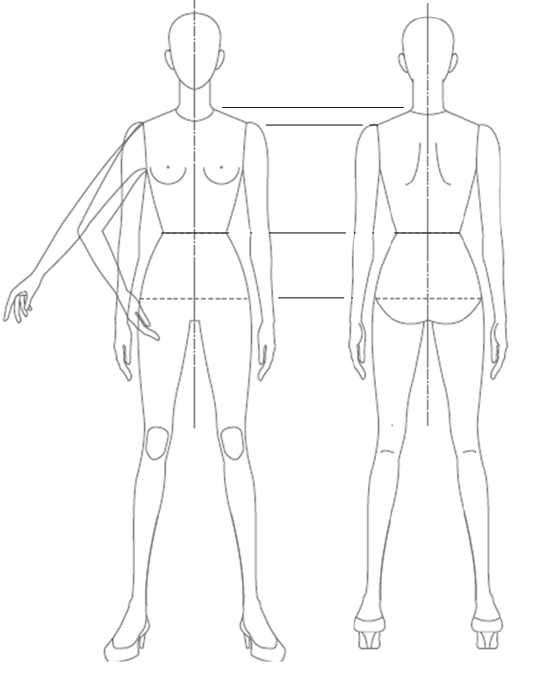

Приложение 6.

*В день выполнения модуля конкурсанты рандомным способом выбирают технический рисунок топа – вид спереди, вид со спины придумывают самостоятельно с учетом задания Модуля Г.

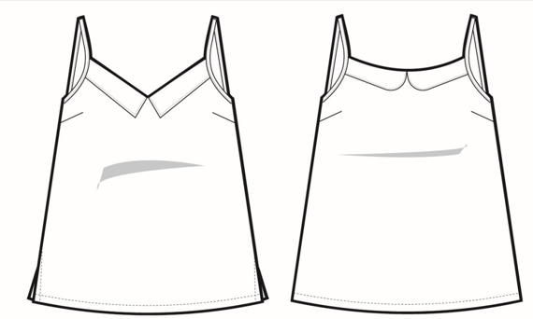

Вариант №1. Вариант №2.

Приложение 7.
Базовая конструкция плечевого изделия на типовую фигуру (размер:170-88-96)
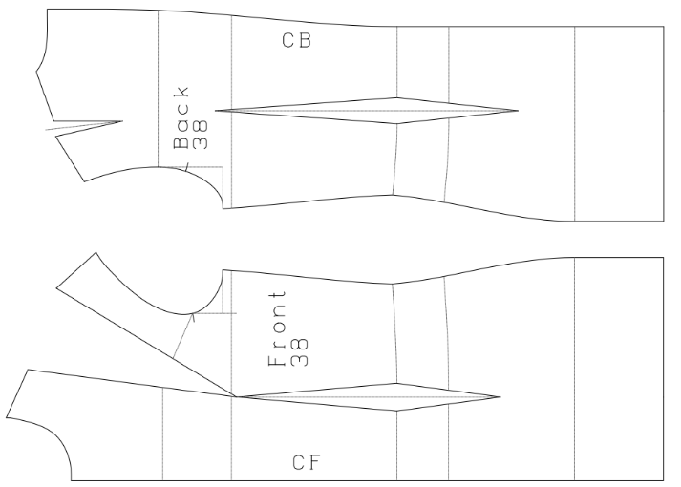

Приложение 8.
Спецификация лекал и деталей кроя топа

№ п/п | Наименование детали | Количество
№ п/п | Наименование детали | В лекалах | В крое
1.
2.
3.
4
5
6
7
8
9
10
11
12
13

Приложение № 9
Технический рисунок и описание шорт

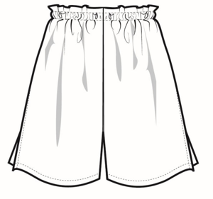
Художественно техническое описание модели
Шорты женские их хлопчатобумажной ткани. Верхний срез шорт обработан швом в подгибку с закрытым срезом, в припуск шва продернута эластичная тесьма-резинка.
По низу шорт в боковых швах располагаются разрезы длиной 5см. в готовом виде.
Низ шорт обработан швом в подгибку с закрытым срезом с отделочной строчкой шириной 2 см. от низа.
Во время выполнения Модуля В. и Модуля Г. конкурсант самостоятельно прорабатывает декорирование изделия в соответствии с заданием и материалами «тайной шкатулки».

Указывается суммарное время на выполнение всех модулей КЗ одним конкурсантом.
Указываются особенности компетенции, которые относятся ко всем возрастным категориям и чемпионатным линейкам без исключения.

